Polderpark Cronesteyn

Plan van Aanpak

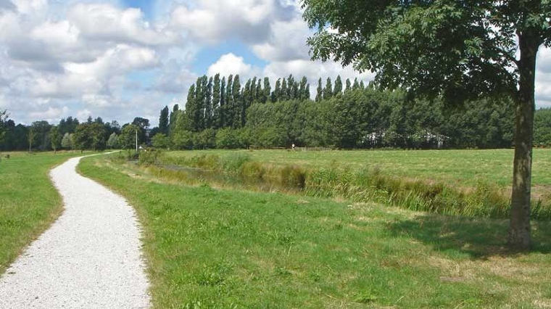

Namen: Yaimo Collins

Studiejaar: 2

Werkgroep:

Projectleider: Mohammed Boukiour

Inleverdatum: 11-03-2019

Versie: 1.1

Inhoudsopgave

Inleiding 3

Doelstelling 3

Omschrijving van de applicatie 3

Projectgroep 3

Benodigdheden 4

Planning 4

Takenlijst 4

# Inleiding

Dit document gaat over de aanpak van het project.

Als eerste het doel. Hier staat in wat het doel van het project is.

Vervolgens de omschrijving van de applicatie. Hierin staat wat de functionaliteiten van de applicatie zullen gaan zijn.

Daarna komt een stukje over de leden van de projectgroep en relevante informatie van de leden.

Vervolgens komt er een overzicht van de benodigdheden van het project, dus wat wij denken nodig te hebben om het eindproduct te kunnen realiseren.

Daarna komen de planning en de takenlijst. De planning zal een algemene planning zijn van alle fases die horen bij een project. De takenlijst is een lijst met activiteiten. Deze lijst begint bij het plan van aanpak en zal helemaal uitgebreid worden tot de laatste fase binnen dit project.

# Doelstelling

De huidige website van het park cronesteyn is oud. Dit brengt problemen met zich mee. Beheerders kunnen de inhoud van de website niet makkelijk aanpassen zonder in de code te moeten duiken. Wat wij gaan doen, is naast een complete rework van de website, een vriendelijke omgeving creëren waar beheerders van de website makkelijk in kunnen werken om de inhoud van de website up-to-date te houden.

# Omschrijving van de applicatie

De website moet dezelfde pagina’s hebben als de oude website. Dit houdt in:

* Homepage: pagina met een welkom bericht en daaronder het laatste nieuws.
* Activiteiten: een lijst met alle activiteiten die in het park plaatsvinden
* Parkvereniging: pagina met tekst over de vereniging.
* Vogelwerkgroep: Tekst over waarnemingen 2018 met daaronder meer informatie over de werkgroep.
* Fotopagina: Pagina met een foto slider (niet met flash player)
* Contactpagina: pagina met alle contactpersonen (te bereiken via een formulier)

# Projectgroep

Ons team bestaat uit Yaimo Collins, Aran Shirwani en Jeroen de Koster.

|  |  |  |
| --- | --- | --- |
| Naam | E-mailadres | Functie |
| Yaimo Collins | [yaimocollins@gmail.com](mailto:yaimocollins@gmail.com) | Junior Developer |
| Aran Shirwani | [1036884@mborijnland.nl](mailto:1036884@mborijnland.nl) | Junior Developer |
| Jeroen de Koster | [1036884@mborijnland.nl](mailto:1036884@mborijnland.nl) | Junior Developer |
| Dhr. Hannibal | [Hannibal020@hotmail.nl](mailto:Hannibal020@hotmail.nl) | Opdrachtgever |

# Benodigdheden

Onze ontwikkelomgeving bestaat uit:

* GitHub, met Git Kraken als client
* JetBrains PhpStorm als IDE
* Een database, beheerd en opgezet met MySQL Workbench
* Visual Studio om de UML mee samen te stellen.

# Planning

|  |  |  |  |
| --- | --- | --- | --- |
| **Planning** |  |  |  |
| **Taak** | **Begindatum** | **Einddatum** | **Duur** |
| Ontwerpen | 4 februari 2019 | 25 maart 2019 | 7 weken |
| Realiseren | 25 maart 2019 | 22 april 2019 | 4 weken |
| Testen | 22 april 2019 | 6 mei 2019 | 2 weken |
| Implementeren | 6 mei 2019 | 20 mei 2019 | 2 weken |

# Takenlijst

|  |  |  |  |  |
| --- | --- | --- | --- | --- |
| **Subtaak** | **Begindatum** | **Einddatum** | **Duur** | **Betrokkenen** |
| Sjabloon maken + Git opstellen | 4 februari 2019 | 11 februari 2019 | 1 week | Yaimo Collins, Jeroen de Koster, Aran Shirwani |
| Interview met opdrachtgever | 11 februari 2019 | 18 februari 2019 | 1 week | Yaimo Collins, Jeroen de Koster, Aran Shirwani |
| Behoefteanalyse opstellen | 11 februari 2019 | 18 februari 2019 | 1 week | Yaimo Collins, Jeroen de Koster, Aran Shirwani |
| **Plan van Aanpak maken**  -Planning maken met groepje  -PvA uitwerken | **18 februari 2019**  18 februari 2019  19 februari 2019 | **25 februari 2019**  18 februari 2019  25 februari 2019 | 1 week  1 dag  6 dagen | Yaimo Collins, Jeroen de Koster, Aran Shirwani |
| **Functioneel ontwerp maken**  -Use case diagram opstellen  -Individuele use cases uitwerken  -Wireframes ontwerpen | 25 februari 2019  25 februari 2019  27 februari 2019  1 maart 2019 | 4 maart 2019  27 februari 2019  28 februari 2019  3 maart 2019 | 1 week  3 dagen  2 dagen  3 dagen | Yaimo Collins, Jeroen de Koster, Aran Shirwani |
| **Technisch ontwerp opstellen**  -Klassendiagram ontwerpen  -ERD maken | 4 maart 2019  4 maart 2019  8 maart 2019 | 11 maart 2019  7 maart 2019  10 maart 2019 | 1 week  4 dagen  3 dagen | Yaimo Collins, Jeroen de Koster, Aran Shirwani |
| **Ontwikkelomgeving maken**  -Documentatie hardware maken  -Documentatie software maken | 11 maart 2019  11 maart 2019  15 maart 2019 | 18 maart 2019  14 maart 2019  18 maart 2019 | 1 week  4 dagen  4 dagen | Yaimo Collins, Jeroen de Koster, Aran Shirwani |